Havsmiljödirektivets inledande bedömning

Nationellt artfaktablad för vikaresäl (Phoca hispida): Trend och abundans
Illustrerande bild

Havsmiljödirektivet syftar till att uppnå ett hållbart nyttjande av EUs havsområden, samtidigt som biologisk mångfald bevaras och ekosystemen hålls friska och fria från föroreningar. Som en del av förvaltningen av havet genomförs vart 6e år en bedömning av havsmiljöns tillstånd, i relation till ett definierat önskvärt tillstånd som karaktäriserar en god miljöstatus. Som underlag till bedömningen publicerar Havs- och vattenmyndigheten faktablad eller liknande rapporter som i högre detalj redovisar de metoder och observationer som används. Den samlade bedömningen som görs på en mer sammanfattande nivå finns publicerad i Havs- och vattenmyndighetens rapport xxxx-xx. Vad som kännetecknar en god miljöstatus, samt miljökvalitetsnormer med indikatorer för Nordsjön och Östersjön, fastställs i Havs- och vattenmyndighetens föreskrifter 2012:18.Version Nr., Publiceringsdatum.
Citeras som:
Sektion 1 Del 1. Sammanfattning
Det fanns över 180 000 vikaresälar i Östersjön i början av 1900-talet, men de minskade till 25 000 på grund av jakt och vidare till 3 000 som en följd av sterilitet och sjukdomar förorsakade av miljögifter på 1970-talet. Vikaresälarna visade sig vara känsliga för att något allvarligt händer i miljön. Därför har ett flertal indikatorer utvecklats för att kunna få mått på gråsälens miljöstatus.
Om det är för få individer i en population, kommer den förr eller senare utsättas för utrotningsrisker. Slumpmässiga faktorer som väderförhållanden, t. ex brist på is för reproduktion eller epidemiska sjukdomar kan slå hårt mot små populationer. Små populationer riskerar också inavel, som sätter ned deras förmåga att anpassa sig till nya förhållanden. För genetiskt isolerade populationer har man satt 10 000 som gränsvärde för god miljö status.
I stammens tillväxthastiget summeras underliggande faktorer såsom fertilitet och dödlighet, varför tillväxthastigheten är en mycket viktig indikator, där den årliga tillväxten ska vara över 7% per för att uppnå god miljöstatus. Den maximala realiserade tillväxthastigeten hos vikare är 10%. Men när populationen sin maximala storlek kommer tillväxthastigheten variera kring noll, och i denna situation har populationen god miljöstatus om den inte minskar med mer än 10% per år över en tioårsperiod.
Gränsvärdet för abundans är 10000 djur i hela utbredningsområdet som utgörs av Bottebviken, Bottenhavet, norra Östersjön, Finska viken, Skärgårdshavet, Rigabukten och Estlands kustvatten. Vikaresälen rör sig betydligt mindre än gråsälen varför bestånden i de olika delområdeana uppvisar olika trender och utveckling i beståndens numerär. Därför utvärderas beståndet i Bottenviken-Bottenhavet för sig och sälarna i de södra områdena för sig.
Vikaresälen når god miljöstatus när det gäller abundans då totala antalet djur överstiger gränsvärdet, men inget av de båda bestånden klarar kriteriet för tillväxthastighet. Beståndet i Bottenviken har vuxit med 6,2%, vilket är strax under gränsvärdet 7%. En ststistisk analys visar ej god ststus beroende på att varianserna är rätt höga.I det södra området minskar beståndet i Finska viken och de övriga områdena är stagnanta.
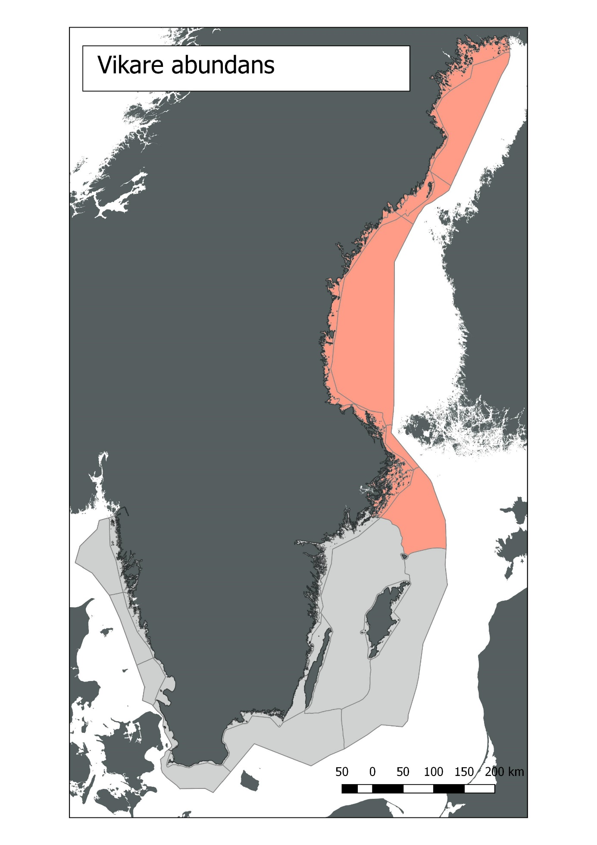
Figur 1 Bedömning av abundans för Vikare i svenska vatten. Gröna områden indikerar God miljöstatus, medans röda områden återspeglar Ej God miljöstatus.
Sektion 1 Del 2. Detaljerad information
A. Policyrelevans.
MSFD - kriterium | WFD - kvalitetsnorm | Miljömål | BSAP | Mer
D1C2 | saknas | Hav i balans och levande kust och skärgård; Ett rikt växt- och djurliv

B. Koppling till MSFD Bilaga III
Grundläggande förhållanden (Bilaga III, Tabell 1)
Grupper av arter av marina fåglar, däggdjur, reptiler, fiskar och bläckfiskar i den marina regionen eller delregionen | Geografisk och tidsmässig variation per art eller population: utbredning, abundans och/eller biomassa
Belastning och påverkan (Bilaga III, Tabell 2)
Biologiskt | Tillförsel av patogena mikroorganismer  Uttag av, eller dödlighet/skada hos, vilda arter, däribland mål- och icke-målarter (genom yrkes- och fritidsfiske och annan verksamhet)  Störning av arter (t.ex. i lek- rast- och födosöksområden) på grund av mänsklig närvaro
Fysiskt | Fysisk förlust (på grund av varaktig förändring av havsbottensubstrat eller havsbottnens morfologi och på grund av utvinning av havsbottensubstrat)
Ämnen, skräp och energi | Tillförsel av farliga ämnen (syntetiska ämnen, icke syntetiska ämnen, radionuklider) – diffusa källor, punktkällor, atmosfärisk deposition, akuta händelser  Påverkan av antropogent ljud (impulsljud, kontinuerligt ljud)

C. Ingående parametrar, övervakning och dataägare
Parameter | Program resp. underprogram i HaVs övervakningsprogram | Dataägare samt databas med hyperlänk | Hyperlänk till rådata-snapshot
i
…

D. Bedömningsområden, med tröskelvärde(n), observerade värden och bedömning
Tabell 2. Förvaltningsområde Östersjön
Tabelltext ex. enhet, arter för olika områden, etc.
Bedömningsområde – Grupper av havsbassänger | Tröskelvärde | Observerat värde | Bedömning | Tillförlitlighet
Bottenviken alt. Bottenviken+Bottenhavet | Abundans: > 10000  Trend: ≥ 7% tillväxt alt. <10% minskning över 10 år | Abundans: 20000  Trend: 6,2% | Abundans: God  Trrend: Ej god | Abundans: Hög  Trend: Hög
N. egentliga Ös | Abundans:  > 10000  Trend: ≥ 7% tillväxt alt. <10% minskning över 10 år | Abundans:  Nära noll  Trend: - | Ej god (Trend) | Abundans: Hög Trend: Hög
Abundans: samtliga djur i alla områden tillsammans

Sektion 2. Detaljerad information.
2.1. Introduktion
Vikaresälen har historiskt sett funnits i helanorra Östersjön och i början av 1900-talet fanns över 180 000 gråsälar i området (Hårding och Härkönen 1999) och reproducerande bestånd fannas ner till Stockholms län. Vikaresälarna var viktiga toppredatorer, främst i Bottenviken, Bottenhavet, Ålands hav, Finska viken samt Rigabukten. Framför allt var sältranet en viktig inkomstkälla som beskattades redan under Gustav Vasas tid. Tranet förlorade dock i värde när billig norsk valolja blev tillgänglig i slutet av 1800-talet, varför man nu såg sälen som en konkurrent till människan. En internationellt samordnad kampanj med syfte att utrota sälarna inleddes i slutet av 1800-talet och början av 1900-talet (Hårding och Härkönen 1999). Antalet vikaresälar i Östersjön minskade drastiskt under 1930-talet och vid 1940 fanns endast 25 000 kvar.
Men det visade sig vara svårt att utrota vikaresälarna då de i stor utsträckning reproducerade sig i sammanpackad drivis drivisen. Jakttrycket lyckades inte minska gråsälarna och i mitten av 1960- talet fanns fortfarande 20 000 kvar. Men under 1970-talet minskade de hastigt till kanske 3 000 djur eftersom de drabbats av sterilitet på grund av miljögifter, främst PCB. En mycket stor andel visade sig vara sterila, men de uppvisade även sjukliga förändringar i skelett och andra inre organ (Bergman m. fl. 1986).
Efter vikaresälarna skyddades från jakt och miljögifterna minskade började stammen att hämta sig antalsmässigt i mitten på 1980-talet (Hårding och Härkönen 1999). Antalet räknade vikare upp gick till c:a 17000 år 2016 (Karlsson m. fl 2008, Ref.)
Vikare försedda med satellit- eller GSM-sändare visar att de flesta vuxna djur är stationära inom regioner, men att en del individer kan vandra mellan regioner (Oksanen m.fl 2015).
Sälarna i Östersjön och Västerhavet omfattas av passager i EU:s Habitatdirektiv samt HELCOM:s sälrekommendation från 2006, som Sverige ratificerat. I båda dessa övergripande regelsystem anges att de tre långsiktiga målen för förvaltningen skall vara ”naturlig utbredning” ”naturligt antal” samt en hälsostatus som säkrar populationens fortsatta existens i ekosystemet. Dessa mål i sig ska inte påverkas av socioekonomiska överväganden, men sådana hänsyn kan tagas vid implementeringen av förvaltningsplaner och åtgärdsprogram. Habitatdirektivet anger som mål att arterna ska ha gynnsam bevarandestatus. Sälarna omfattas även av EU:s ramdirektiv om en marin strategi där arterna ska ha ”god miljömässig status” innan 2025. HELCOM har under det senaste decenniet arbetat med att ta fram indikatorer för att kunna mäta miljöstatus med Ramdirektivets definition för miljöstatus som grund. Inom ett nyligen avslutat projekt inom HELCOM (Baltic BOOST), visades att ”gynnsam bevarandestatus” och ”god miljömässig status” ej är kompatibla och ger i vissa fall skilda resultat även då analysen är gjord på samma dataunderlag (Härkönen m.fl. 2017). Sverige är förbundet att ta hänsyn till båda dessa direktiv, samt HELCOMs sälrekommendation från 2006.
HELCOMs CORESET program har till syfte att framarbeta system för att mäta miljöstatus, varvid indikatorer utvecklats för sälar.

2.2. Material och metoder
Vikaresälen har inventerats årligen i Bottenviken sedan 1988, medan delpopulationerna i Skärgårdshavet endast inventerats sporadiskt, beroende på att issituationen i de södra regionerna inte medgett detta. Inventeringarna har utförts under andra halvan av april då störts andel av populationen ligger uppe på isen för det årliga pälsbytet. Inventeringar har kunnat utföras under de flesta år i Finska viken, men endast tre inventeringar har kunnat göras i Rigabukten och Estland sedan 1995.
Analysen av gråsälens status baseras på vissa kriterier och användandet av indikatorer med följande gränsvärden:
- God miljömässig status kräver att den totala populationen överstiger 10 000 individer
- Tillväxthastigheten ska i den exponentiella fasen överstiga 7%, % per år, vilket är tre procent lägre än artens maximala realiserade hastigheten om 10% (Harding m. fl. 2007, Anon. 2017a)..
Den statistiska metod som används är Beyesiansk där observerade data jämförs med gränsvärdet som inte har någon varians. Tidserier av data används som ingångsvärden där det utvärderas om observerade data stöder det angivna gränsvärdet för god miljömässig status. Här krävs 80%:s stöd för observerade värden är lika med eller högre än gränsvärdet. Paketet ”Beyesm” i programmet ”R” används i analysen. Bedömningsmetoden är regional förankrad och en detaljerad beskrivning finns i Helcom faktbladen ” http://helcom.fi/baltic-sea-trends/indicators/distribution-of-baltic-seals/” (Helcom 2017).
2.3. Resultat
Vikaresälarna har inventerats med samma teknik i Bottenviken sedan 1988, men vi analyserar endast data sedan 2003 då populationens fertilitet förbättrats. Den årliga tillväxthastigheten låg på c:a 6,4% fram till 2016, och en statistisk analys visar att tillväxthastigheten understger gränsvärdet om 7% och resulterar därmed i Ej god miljöstatus

Figur 2 Antal räknade vikaresälar 2003-2016. Tillväxthastigheten var 6,0%, vilket är under gränsväreet på 7%. En statistisk analys visat att det finns 80% stöd för en tillväxthastighet ≥5.3%, vilket medför att kriteriet för god status inte uppfylls..

I analysen ovan ingår ej data från 2014 (16500 sälar) och 2015 (17200 sälar) då dessa vården inte är jämförbara (Se diskussion). Vikaresälarna i de södra regionerna från Skärgårdshavet till Rigabukten har räknats mer sporadiskt, men data anger att sälarna i Skärgårdshavet (c;a 150 individer), Finska Viken (c:a 100 sälar) samt estniska kusten inklusive Rigabukten är stagnanta eller minskande. Ej god miljöstatus. Den totala populationens storlek överstiger 10000, varför god miljöstatus erhålles för abundans. Bedömningarnas osäkerhet är låg då de baseras på goda data från Bottenviken, samt att vikaresälarna i de södra regionerna är mycket långt från god miljöstatus.

2.4. Diskussion
Vikaresälarna har inventerats med flyg då de ligger på vårisarna för att byta päls under andra halvan av juni. Metodiken är att täcka in minst 13% av isytan med 800 m breda linjetransekter och att fotografera samtliga sälar som observeras. Denna metodik har använts även i andra delar av världen. En förutsättning för att få jämförbara data från år till år är att en lika stor andel av sälarna ligger uppe varje år. Vikaresälen håller revir, varför nästan alla sälar utgörs av vuxna individer så länge isen är intakt. Under sådana förhållanden ges jämförbara data, men om istäcket spricker upp och långa sprickor bildas kommer även yngre (1-3åringar) in i isen och då ökar antalet sälar kraftigt. Detta skedde under 2014 och 2015 då antalet observerade sälar fördubblades jämfört med tidigare år. Dessa data är inte jämförbara med tidigare års inventeringar och ingår inte i trendanalysen. Men dessa data visar att vikarepopulationen klart överstiger gränsvärdet för abundans som är 10000 sälar
Vikaresälarna i Bottenviken har inventerats sedan 1988 och en trendanalys av hela tidserien visar att tillväxthastigheten varit 4,5% per år. Men eftersom fertiliteten hos populationen förbättrats (Bäcklin m.fl. 2013) testas data för perioden 2003-2016. Här visar det sig att tillväxthastigheten hos vikaresälen i Bottenviken närmar sig gränsvärdet om 7%, men att en strikt analys inte ger populationen god miljöstatus.
En osäkerhet i sammanhanget är i vilken grad sälarna i Bottenviken har kontakt med sälarna i de södra områdena. Vissa individer kan förflytta sig i hela norra Östersjön och mer kunskap behövs på området. Det antyds dock att inga större grupper förflyttar sig då sälarna i de olika områdena visar stor konstans i antal mellan olika år

2.5. Referenser
Bäcklin, B.-M., Moraeus, C., Roos, A., Eklöf, E., Lind, Y. (2011) Health and age and sex distributions of Baltic grey seals (Halichoerus grypus) collected from bycatch and hunt in the Gulf of Bothnia. ICES Journal of Marine Science 68: 183-188.
Bäcklin, B.-M., Moraeus, C., Kauhala, K., Isomursu, M. (2013) Pregnancy rates of the marine mammals - Particular emphasis on Baltic grey and ringed seals. HELCOM web portal.
Bergman, A., Olsson, M. (1985) Pathology of Baltic grey seal and ringed seal females with special reference to adrenocortical hyperplasia: Is environmental pollution the cause of a widely distributed disease syndrome. Finnish Game Res. 44: 47-62.
Bergman, A. (1999) Health condition of the Baltic grey seal (Halichoerus grypus) during two decades. Apmis 107(1‐6): 270-282
Galatius, A., Ahola, M., Härkönen, T., Jüssi, I., Jüssi, M., Karlsson, O., Verevkin, M. (2014) Guidelines for seal abundance monitoring in the HELCOM area 2014. Available at: http://helcom.fi/Documents/Action%20areas/Monitoring%20and%20assessment/Manuals%20and%20Guidelines/Guidelines%20for%20Seal%20Abundance%20Monitoring%20HELCOM%202014.pdf
Harding, K.C., Härkönen, T.J. (1999) Development in the Baltic grey seal (Halichoerus grypus) and ringed seal (Phoca hispida) populations during the 20th century. Ambio 28: 619-627.
Harding, K., M. Fujiwara, Y. Axberg and T. Härkönen (2005). Mass dependent energetics and survival in harbour seal pups. Functional Ecology, 19: 129-135.
Harding, K.C., Härkönen, T., Helander, B., Karlsson, O. (2007) Status of Baltic grey seals: Population assessment and risk analysis. NAMMCO Scientific Publications 6: 33-56.
Helcom (2017) Population trends and abundance of seals, available at http://helcom.fi/baltic-sea-trends/indicators/
Härkönen, T., Brasseur, S., Teilmann, J., Vincent, C., Dietz, R., Reijnders, P., Abt, K. (2007) Status of grey seals along mainland Europe, from the Baltic to France. NAMMCO Scientific Publications 6: 57-68.
Jüssi, M., Härkönen, T., Jüssi, I., Helle, E. (2008) Decreasing ice coverage will reduce the reproductive success of Baltic grey seal (Halichoerus grypus) females. Ambio 37: 80–85.
Karlsson, O., Härkönen, T., Bäcklin, B.-M. (2008) Populationer på tillväxt. Havet 2008: 91-92.
Oksanen, S.M., Niemi, M., Ahola, M.P., Kunnasranta, M. (2015) Identifying foraging habitats of Baltic ringed seals using movement data. Movement Ecology DOI 10.1186/540462:015-0058-1.

